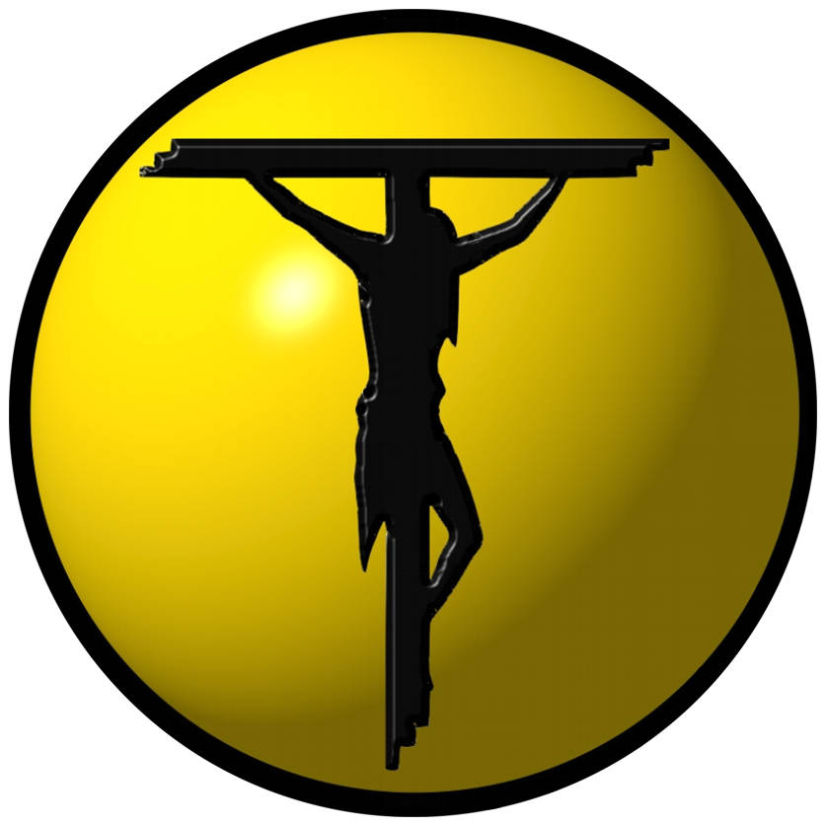
SECRETARIADO NACIONAL DE VENEZUELA

I PROPUESTAS SOBRE REVISION DE IFMCC.

(PROPUESTA DE VENEZUELA PARA EL ENCUENTRO BOLIVARIANO DE CHICLAYO)
El MCC en Venezuela considera que IFMCC ha sido, es y será un libro necesario para ayudar a mantener la identidad y unidad del MCC, porque en él se encuentre suficientemente bien expresado, y en la medida en que las palabras pueden reflejar la verdad, lo que es, lo que busca y lo que hace el Movimiento en el contexto de la Iglesia y la Sociedad.
Creemos llegada la hora de la revisión de IFMCC, forzada por los veloces cambios que experimenta la humanidad y la Iglesia desde su segunda redacción, además del riquísimo Magisterio de todos estos años, y para mejorar la comprensibilidad y, por todo ello, la adhesión de todos a un nuevo texto común. Lo hacemos en total comunión con los acuerdos logrados en el VI Encuentro Mundial, y proponemos que tal revisión siga los siguientes parámetros generales:

- No parece adecuado que la “audiencia” (destinatario natural del libro), en función de la cual se define el enfoque de IFMCC, sea sólo la dirigencia presente o futura del MCC como propone la Comisión. Un ideario de esas características, que exprese la identidad del MCC debe ser para todo cursillista, pues interesa a todo aquél que se identifique con el MCC. Y además, debe tener en cuenta a otros destinatarios que tienen otro tipo de intereses alrededor del MCC, como son todos aquéllos que quieren saber realmente (técnicamente) qué es el MCC, especialmente los Obispos, que tendrán siempre que discernir sobre su inicio o permanencia en una Diócesis, y las condiciones de su funcionamiento en respeto a su identidad.
- La introducción del libro no debe sólo resumir la trayectoria de su formación, como ha sido lo habitual, sino explicar muy bien el por qué y el para qué de este libro, su importancia y valor innegables, y también sus inevitables limitaciones al querer expresar la experiencia riquísima de lo que es el MCC.
- Nos parece bien que el capítulo histórico sea breve (los hechos más resaltantes y su sentido). Pero opinamos que no puede dejar de insistir, sobre todo, en el momento de la prehistoria, gestación y formación del MCC, de modo que dé mejor sustento al capítulo sobre el carisma y la mentalidad, en función del cual ha de estar. Estamos de acuerdo en que una historia más “oficial” y completa debería constituir un libro aparte y no engrosar IFMCC.
- El capítulo sobre carisma y mentalidad debe formarse desde un gran acuerdo, apegado a la objetividad histórica, que recoja todos los textos que han tratado la cuestión, y particularmente los muy buenos estudios sobre el carisma del P. Antonio Diufain y la formulación más resumida y muy bien lograda del SEN de Brasil.
- Sería de gran valor desarrollar a partir de la descripción del carisma un capítulo de “espiritualidad específica” del cursillista. Si existe un carisma propio, debe haber consecuencias en la vida de los cursillistas de la vivencia de ese carisma. Sabemos que la espiritualidad cursillista no es otra que la común espiritualidad cristiana vivida conscientemente y a tope. Pero el carisma “capacita” de un modo especial y debe ser vitalmente secundado: ¿qué consecuencias tiene el carisma en el estilo de vida, la piedad-espiritualidad del cursillista?
- Nos parecen muy adecuados los capítulos que han estructurado el libro desde el principio, y en el mismo orden lógico en el que aparecen.
- Proponemos que se procure una gran coherencia y unidad de estilo en todo el libro, evitando repeticiones innecesarias, posibles contradicciones, falta de unidad en el vocabulario. El carácter del libro pide que sea didáctico y no un conjunto de esquemas, ni tampoco una secuencia de rollos motivadores.
- Debería ser un libro con un lenguaje sencillo, que prácticamente cualquier cursillista medianamente formado pueda comprender.
- Creemos que es bueno incluir un amplio y cuidadoso índice analítico y un buen glosario que faciliten el estudio.
- Y asumir en el texto las conclusiones de los últimos Encuentros y algunas citas necesarias de documentos de la Iglesia que incumben a laicos, Movimientos y evangelización con impacto cultural (ambiental).
- Y pedimos encarecidamente que se cuiden mucho las traducciones oficiales.
Queremos también ofrecer algunas observaciones a capítulos concretos:
- Carisma y mentalidad deben distinguirse aunque vayan en un solo capítulo: “carisma” subraya la iniciativa trascendente del Espíritu; “mentalidad” su traducción a paradigmas humanos. Aunque ambos estén ligados, y la mentalidad recoja y exprese el carisma, son realidades distintas y es bueno que se recuerde. El “carisma” no “pertenece” a nadie, la mentalidad sí (sujeto personal o social). Ojalá se logre en este capítulo una claridad que no tiene el actual libro de IFMCC, en el que confunde más que ayuda la referencia al “por qué histórico” y al “por qué actual”, y los comentarios sucesivos, y se mantiene un tono demasiado abstracto para describir una realidad experiencial. Es necesario también velar por no redundar en las ideas y por mantener la coherencia en su desarrollo. Tres temas de este capítulo: “una respuesta pastoral”, y las referencias al método y a la estrategia deben reducirse al mínimo, quizás sólo mencionadas, pues son tratadas en capítulos “ad hoc”.
- Esencia y finalidad deben seguir ligados entre sí, pero es conveniente que se vea más nítido cada apartado, y cómo la finalidad está incluida y se deriva, al mismo tiempo, de la esencia, sin hacer muchas digresiones.
- Estrategia: al desplegar a continuación los tiempos (o etapas) de la estrategia, es conveniente que se vean como subcapítulos de la misma estrategia y no como 3 temas independientes y estancos (usar para ello un sistema de sub-numeración). Y también conviene evidenciar cómo la amistad atraviesa toda la estrategia como un eje transversal, ya que es un componente del carisma que se hace omnipresente.
- Estructuras operacionales del MCC: hay que tener en cuenta nuevas estructuras operacionales que se están generalizando en el mundo, como son las regiones intranacionales, y las subregiones continentales. Y al considerar al OMCC asumir lo que indican los estatutos en lo que convenga que explique un ideario como IFMCC. En este caso el título debe variar un poco para reflejar el contenido real del capítulo.
- El MCC en la vida y pastoral de la Iglesia: sigue siendo un dolor de cabeza justificar ante párrocos y Obispos cómo se inserta el MCC en las pastorales, manteniendo su condición de Movimiento y su peculiaridad. Este capítulo debería ayudar más a la comprensión y solución de este problema para cualquier lector. Como se trata de un problema universal, también conviene ofrecer alguna luz sobre los criterios que deberían orientar las relaciones entre los planes específicos del MCC de los Secretariados y la planificación pastoral de las Diócesis. También se hace muy necesario desarrollar las relaciones entre el MCC y otros Movimientos, así como con los organismos que agrupan a los laicos en forma de Secretariados o Consejos Diocesanos y Nacionales de Laicos, y con el Pontificio Consejo de Laicos. También es necesario orientar y fundamentar las relaciones entre los Secretariados Nacionales y sus correspondientes Conferencias Episcopales.

II PROPUESTAS SOBRE REVISION DEL ESTATUTOS DEL OMCC

(PROPUESTA DE VENEZUELA PARA EL ENCUENTRO BOLIVARIANO DE CHICLAYO)

El MCC en Venezuela considera que es necesario que exista un órgano internacional de servicio que ayude a animar y coordinar al MCC a nivel mundial, apoyando su unidad y velando por su identidad, de un modo dinámico e inspirado en el servicio, y lo represente ante el Pontificio Consejo para los Laicos y en otros tipos de relaciones con Movimiento y realidades de Iglesia de nivel internacional.
También considera necesario que ese órgano esté regulado jurídicamente por un Estatuto que exprese de un modo canónicamente coherente su misión, su estructuración y las funciones de sus miembros, las condiciones de su relacionamiento con el MCC y con otros organismos eclesiales, etc.
Opinamos que el actual Estatuto tiene plena vigencia hasta su revisión que el próximo Encuentro lo revise e inicie la aplicación de los cambios que se consideren necesarios.
Nosotros percibimos la necesidad de algunas mejoras y proponemos ahora algunas de tipo general:
- Debe cuidarse mucho la coherencia del articulado, y la aptitud de los títulos y subtítulos para reflejar el contenido que se trata. También evitar algunas repeticiones innecesarias (p.e. las que hay en los Capítulos II y III sobre la frecuencia de las reuniones del OMCC).
- Debe cuidarse mucho la traducción. En el actual Estatuto hay italianismos que cambian profundamente el sentido de algunos artículos en castellano (p.e. en el art. 5, la expresión “propios”, que se hubiera traducido mejor por “que le corresponden”).
- Creemos que conviene deslindar mejor lo relativo a Comité Ejecutivo del OMCC, estructura y funciones; OMCC en pleno como órgano íntegro, estructura y funciones; los Grupos Internacionales. Es muy importante, además, que quede bien articulado jurídicamente lo que dice este Estatuto con lo que indican los propios de los Grupos. Se necesita velar por la coherencia jurídica con el entorno estatutario.
Queremos también ofrecer algunas observaciones concretas al actual Estatuto:
- Introducción: creemos que el número 03 debe revisarse. Aunque la introducción a los Estatutos no tiene el mismo peso de significación que su articulado, no deja de tener por ello su importancia. Y ese número no dice lo que sí se atreve a decir el Decreto de reconocimiento del PCL, especialmente en lo relativo al primer Cursillo histórico y a los “iniciadores”. A veces los demás nos dicen mejor lo que somos que nosotros mismos.
- Capítulo I, art. 2: nos parece contraproducente e inadecuada la expresión “el OMCC… ejerce su autoridad sobre”, Es preferible que diga: “coordina directamente a” u otra expresión semejante. El OMCC es un órgano de servicio y no de control.
- Capítulo II, art. 13: proponemos que haya sede fija del OMCC en Roma, donde residiría al menos una parte del Comité Ejecutivo. Las ventajas de esta sede son varias, pero destacamos éstas: cercanía a la Santa Sede y al PCL, cercanía a las representaciones internacionales de otros Movimientos, centralidad y facilidades relativas para los viajes, etc. Esto implicaría revisar la estructura del Comité Ejecutivo y el modo en que se conforma. Por ese mismo motivo también se debería revisar el mecanismo de la elección del Comité por rotación automática de los Grupos y de los países de cada Grupo.
Art. 15d: nos parece que el Secretario no sólo existe para tomar nota de las actas, sino para otras cosas, entre ellas, manejar el control de las comunicaciones en general. ¿Le competería también moderar la elaboración del Boletín y de otros sistemas de comunicación y publicación del Comité Ejecutivo del OMCC?
Art.15e: también parece que no se pormenoriza suficientemente lo que atañe al Tesorero, que no sólo anota los aportes de los Grupos, sino que administra las finanzas del mismo Comité.
Art. 15 final: además de que se debería definir mejor lo que atañe a cada cargo, como ya señalamos respecto a la Secretaría y Tesorería, vemos una laguna importante en el párrafo final. No nos parece suficiente con afirmar que se debe “tener en cuenta la capacidad de las personas”. Es una perogrullada a menos que se especifique mejor un perfil.
- Capítulo III: el título actual es “Los servicios del OMCC” pero el contenido corresponde a las funciones del Comité Ejecutivo. Proponemos que se arregle ese título para que diga lo que tiene que decir. También que se correlacione mejor y se revise la coherencia entre este artículo y el art. 3 del primer capítulo para evitar contradicciones. De todos modos nos remitimos al comentario general Nº 3, arriba en esta misma comunicación.
- Capitulo IV, art 19: ya señalamos antes el problema de las traducciones. En este artículo la palabra “de parte de” que traduce mal del italiano, distorsiona el papel de la mayoría absoluta de que habla el artículo. Es mejor decir “por parte de” o simplemente “por la mayoría absoluta…”.
- Capítulo V, art. 21: aunque el artículo indica, con razón, que los Encuentros velan por la fidelidad al carisma, habría que añadir que también alientan las necesarias adaptaciones-renovaciones del MCC que procuran. Por lo demás, este capítulo estaría mejor ubicado en penúltimo lugar, para permitir que todo lo relativo a las operaciones del OMCC mantenga su secuencia lógica. Quizás porque los “Encuentros” son la autoridad máxima del MCC a nivel internacional, debería estar al principio de todo, como sustento y fuente del derecho sucesivo del OMCC y de su estatuto.

